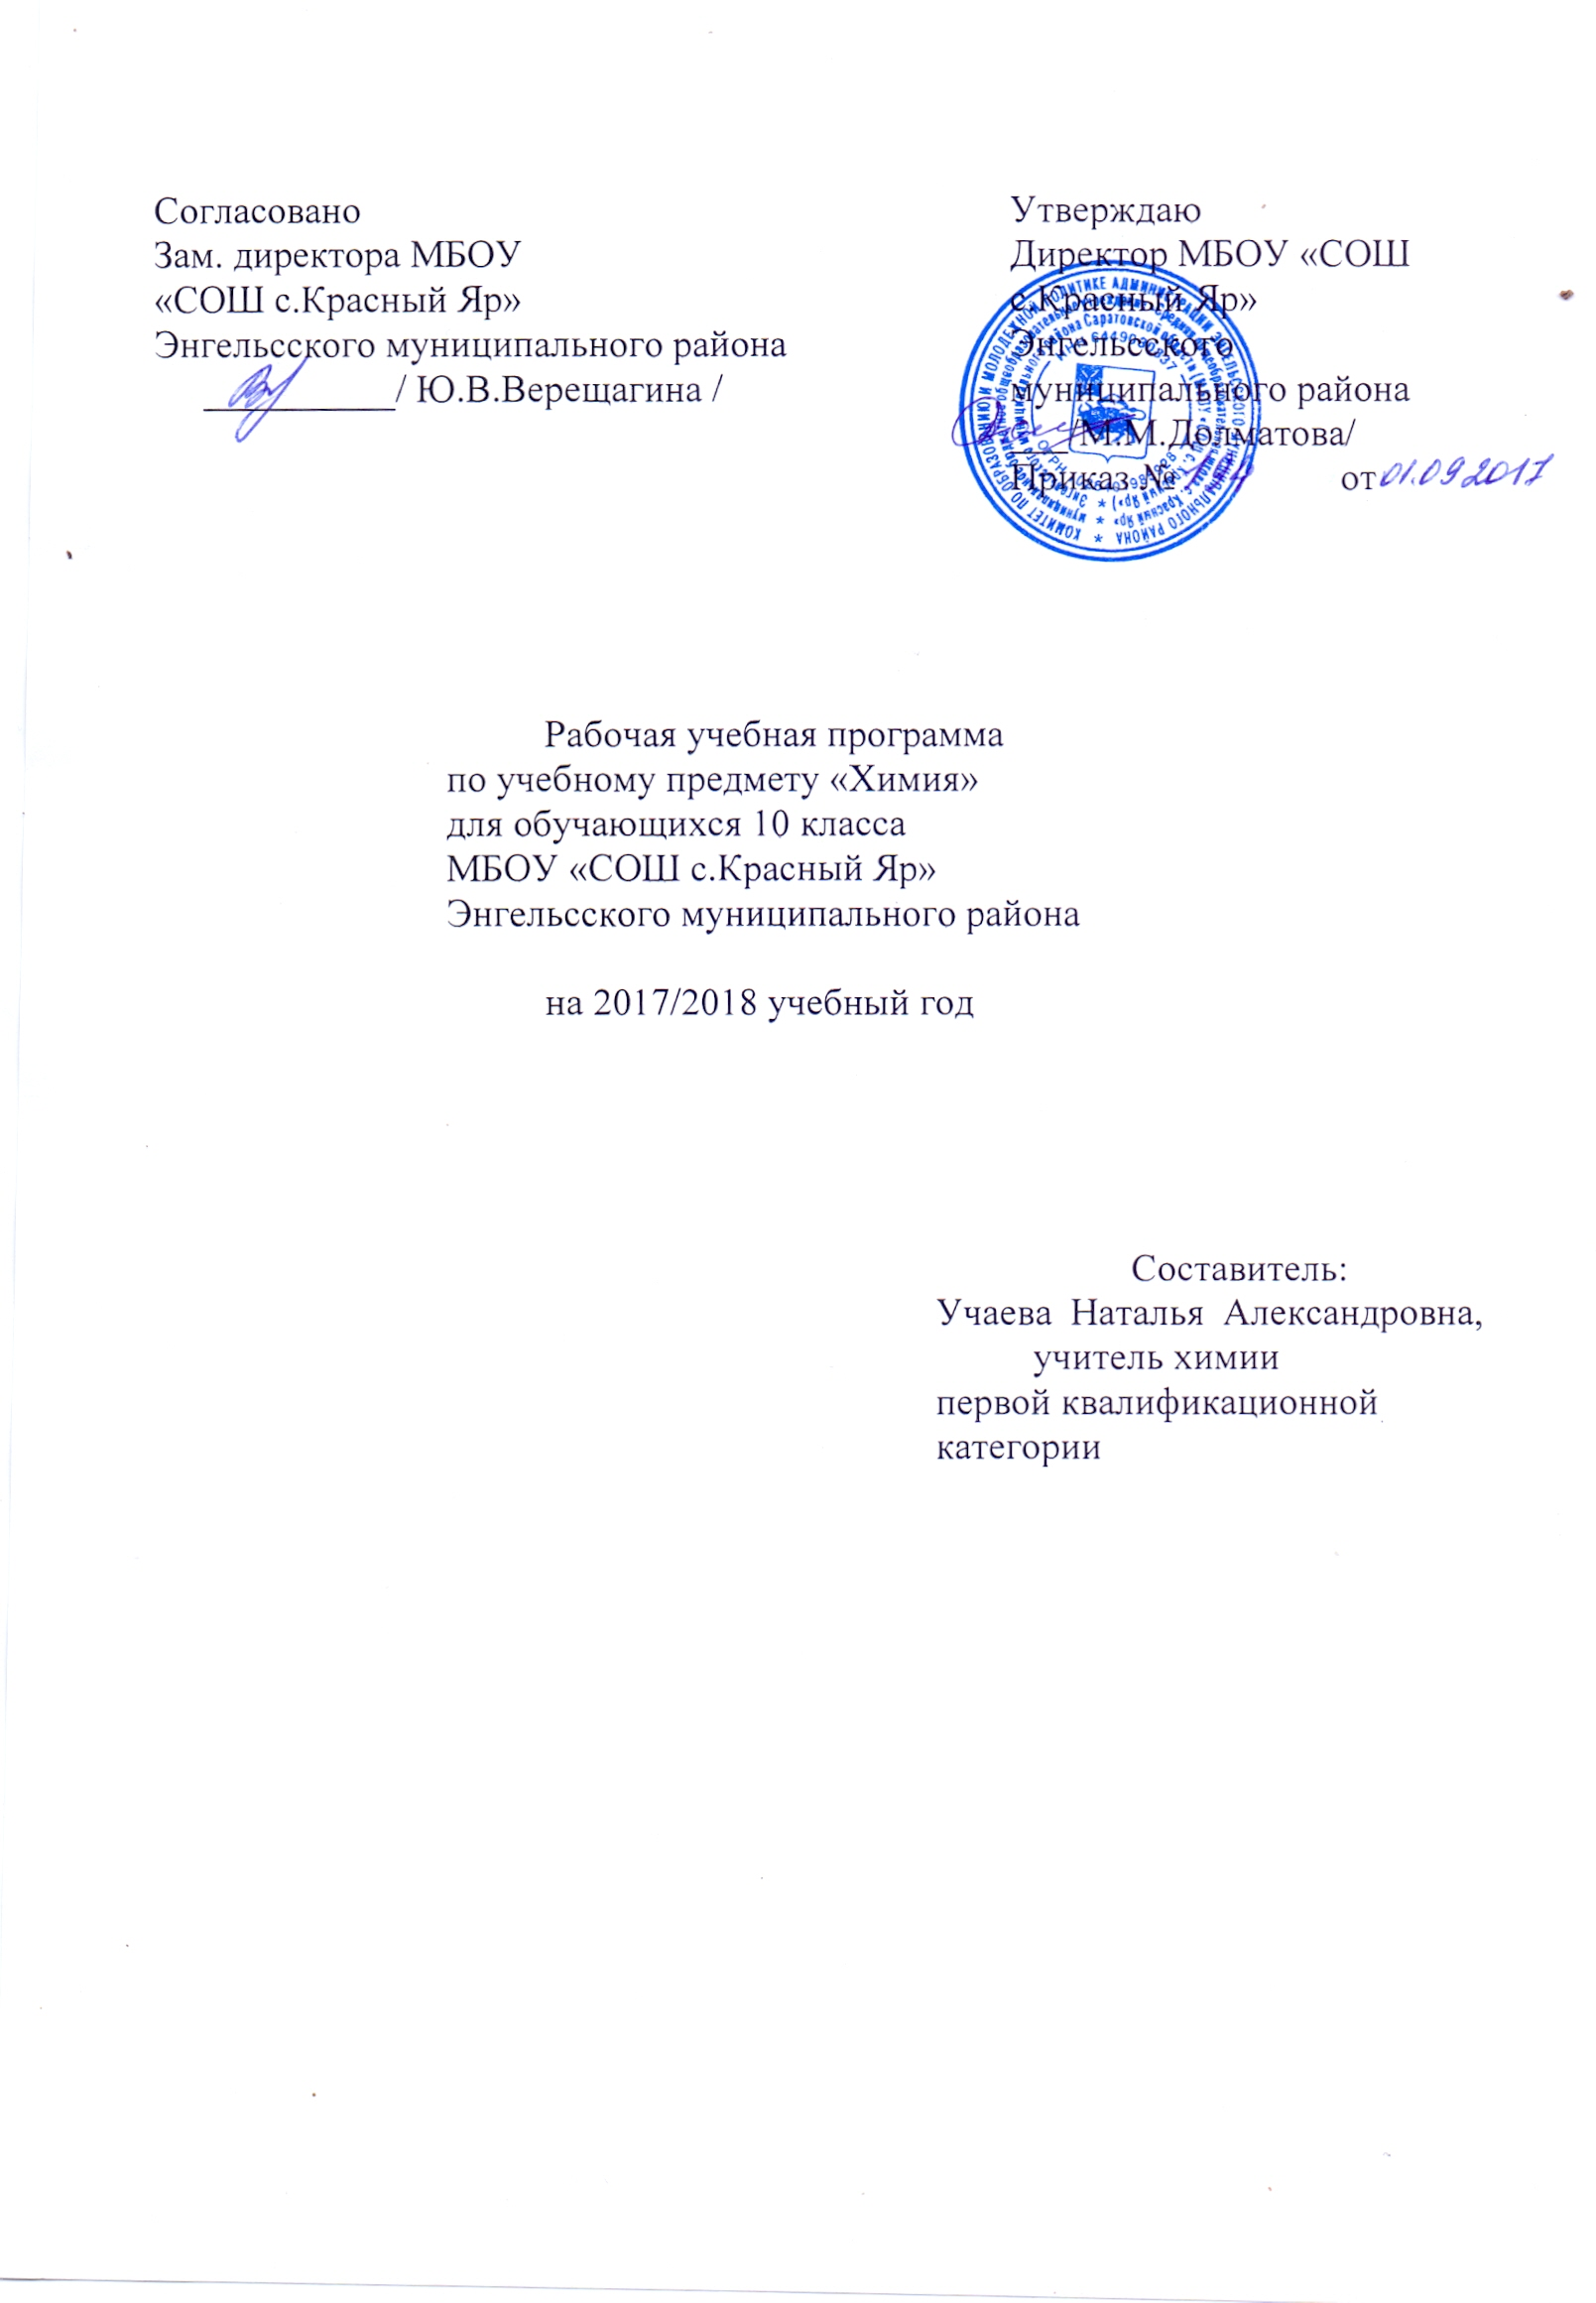Пояснительная записка
Рабочая учебная программа по химии для 10 класса (35 ч.) составлена на основе Примерной государственной программы основного общего образования по химии и программы курса химии для обучающихся 10класса общеобразовательных учреждений (базовый уровень) автора О.С. Габриеляна .
Рабочая программа по курсу «Химия» разработана в соответствии с федеральным компонентом Государственного стандарта основного общего образования по химии, по БУП 2004 года.
Программа предназначена для обучающихся 10 класса общеобразовательной школы . В классе преобладают обучающиеся со средним и высоким уровнем подготовки. Они требуют индивидуального, дифференцированного подхода. С учетом возрастных особенностей класса выстроена система учебных занятий, спроектированы цели, задачи, продуманы возможные формы контроля, сформулированы ожидаемые результаты обучения.
Программа будет реализована в муниципальном бюджетном общеобразовательном учреждении «Средняя общеобразовательная школа с. Красный Яр» Энгельсского муниципального района Саратовской области
Цель реализации основной общеобразовательной программы среднего общего образования: развитие социально-активной личности, способной к самостоятельному жизненному выбору, к началу трудовой деятельности и продолжению профессионального образования, к самообразованию и самосовершенствованию.
Выпускник основной школы - гражданин России которому свойственно чувство гордости за свою Родину. Это целеустремленный человек, владеющий общей культурой, нравственными ориентирами на социальные значимые ценности, готовый к жизни в 4-х сферах: экономической, экологической, нравственно-правовой, научной; к профессиональному самоопределению, самоутверждению, к самореализации в предметно-практической и коммуникативной деятельности, адекватно оценивающий свои возможности, имеющий широкий кругозор, обладающий культурой мысли, чувств, речи, стремящийся продолжить своё образование или включиться в трудовую деятельность.
Основными целями обучения химии в 10 классе являются:
Освоение важнейших знаний об основных понятиях и законах химии, химической символике.
Овладение умениями наблюдать химические явления, проводить химический эксперимент, производить расчёты на основе химических формул веществ и уравнений химических реакций
Развитие познавательных интересов и интеллектуальных способностей в процессе проведения химического эксперимента, самостоятельного приобретения знаний с использованием различных источников информации, в том числе, компьютерных, в соответствии с возникающими жизненными потребностями.
Воспитание отношения к химии как к одному из фундаментальных компонентов естествознания и элементу общечеловеческой культуры.
Применение полученных знаний и умений для безопасного использования веществ и материалов в быту, сельском хозяйстве и на производстве, решение практических задач в повседневной жизни, предупреждение явлений, наносящих вред здоровью человека и окружающей среде.
Химия, как одна из основополагающих областей естествознания, является неотъемлемой частью образования школьников. Каждый человек живет в мире веществ, поэтому он должен иметь основы фундаментальных знаний по химии (химическая символика, химические понятия, факты, основные законы и теории), позволяющие выработать представления о составе веществ, их строении, превращениях, практическом использовании, а также об опасности, которую они могут представлять. Изучая химию, учащиеся узнают о материальном единстве всех веществ окружающего мира, обусловленности свойств веществ их составом и строением, познаваемости и предсказуемости химических явлений. Изучение свойств веществ и их превращений способствует развитию логического мышления, а практическая работа с веществами (лабораторные опыты) –трудолюбию, аккуратности и собранности. На примере химии учащиеся получают представления о методах познания, характерных для естественных наук (экспериментальном и теоретическом).
Особенность курса химии состоит в том, что для его освоения школьники должны обладать не только определенным запасом знаний, но и достаточно развитым абстрактным мышлением. Это является причиной того, что в учебном плане этот предмет появляется последним в ряду естественнонаучных дисциплин.
Технологии, используемые в образовательном процессе: технология традиционного обучения, проблемного обучения, разноуровневое обучение, групповая работа, проектные методы обучения, исследовательские методы обучения, лекционно-семинарские занятия, информационно-коммуникативный метод, здоровьесберегающие, игровые технологии.
Формы организации образовательного процесса: комбинированный урок; защита проектов, экскурсии, конференции, урок-игра, практикумы, лекции, зачеты, уроки использования ИКТ.
Методы и приемы обучения:объяснительно-иллюстративный или информационно-рецептивный: рассказ, лекция, объяснение, работа с учебником, демонстрация таблиц, кино и диафильмов и т.д.; репродуктивный: воспроизведение действий по применению знаний на практике, деятельность по алгоритму, программирование; проблемное изложение изучаемого материала; частично-поисковый, или эвристический метод; исследовательский метод.
Требования к уровню подготовки выпускников 10 класса. В результате изучения химии обучающийся должен знать важнейшие химические понятия: вещество, молекула, химическая связь, электроотрицательность, валентность, углеродный скелет, функциональная группа, изомерия, гомология; основные законы химии: сохранения массы веществ, постоянства состава; основные теории химии: химической связи, строения органических соединений; важнейшие вещества и материалы: метан, этилен, ацетилен, бензол, этанол, жиры, мыла, глюкоза, сахароза, крахмал, клетчатка, белки, искусственные и синтетические волокна, каучуки, пластмассы;
Уметь называть изученные вещества по «тривиальной» или международной номенклатуре; определять: валентность химических элементов, тип химической связи в соединениях, принадлежность веществ к различным классам органических соединений; характеризовать: общие химические свойства органических соединений; строение и химические свойства изученных органических соединений; объяснять: зависимость свойств веществ от их состава и строения; выполнять химический эксперимент по распознаванию важнейших органических веществ; проводить самостоятельный поиск химической информации с использованием различных источников (научно-популярных изданий, компьютерных баз данных, ресурсов Интернета); использовать компьютерные технологии для обработки и передачи химической информации и ее представления в различных формах;
использовать приобретенные знания и умения в практической деятельности и повседневной жизни для: объяснения химических явлений, происходящих в природе, быту и на производстве; определения возможности протекания химических превращений в различных условиях и оценки их последствий; экологически грамотного поведения в окружающей среде; оценки влияния химического загрязнения окружающей среды на организм человека и другие живые организмы; безопасного обращения с горючими и токсичными веществами, лабораторным оборудованием; приготовления растворов заданной концентрации в быту и на производстве; критической оценки достоверности химической информации, поступающей из разных источников.
Содержание обучения химии отобрано и структурировано на основе компетентностного подхода, в соответствии с этим формируются и развиваются общекультурные, социально-трудовые, коммуникативные, ценностно-смысловые, учебно- познавательные, информационные, исследовательские, социально – личностные, организаторской деятельности, личностно – адаптивные, здоровьесберегающие, профессионального самоопределения компетентности, сотрудничество.

Учебно-тематический план
№ п/п | Тематический блок (тема учебного занятия при отсутствии тем.блока) | Кол-во часов | Использова  ние ИКТ | Использова  ние проектной деятельности | Использование исследователь  ской деятельности
 | Введение | 1
1. | Теория строения органических соединений. | 2 | 1 | 1
2. | Углеводороды и их природные источники. | 7 | 1 | 3 | 5
3. | Кислородсодержащие соединения и их нахождение в живой природе. | 9 | 2 | 3 | 8
4. | Азотсодержащие соединения и их роль в живой природе. | 6 | 1 | 2 | 1
5. | Биологически активные соединения. | 4 | 1 | 1
6. | Искусственные и синтетические органические соединения. | 4 | 1 | 1 | 1

Основное содержание тематического плана:
Тематический блок | Количество часов | Количество контрольных работ. | Количество лабораторных работ.
Введение | 1
Теория строения органических соединений. | 2
Углеводороды и их природные источники. | 7 | 1 | 5
Кислородсодержащие соединения и их нахождение в живой природе. | 9 | 1 | 8
Азотсодержащие соединения и их роль в живой природе. | 6 | 1 | 1
Биологически активные соединения. | 4
Искусственные и синтетические органические соединения. | 4 |  | 1

Календарно-тематический план
№  урока | Наименование  тем уроков |  | Кол-во  час. | Дата проведения
№  урока |  |  |  | по плану | по факту
1(1) | Тема . «Введение». 1 час.  Предмет органической химии |  | 1 | 05.09
2(2) | Тема 1. «Теория строения органических соединений».2 часа.  Валентность. Основные положения теории химического строения органических соединений. |  | 1 | 12.09
3(3) | Понятие о гомологии и гомологах, изомерии и изомерах. |  | 1 | 19.09
1(4) | Тема 2. «Углеводороды и их природные источники» 7 часов.  Природный газ. Алканы. |  | 1 | 26.09
2(5) | Алкены. |  | 1 | 03.10
3(6) | Алкадиены и каучуки. |  | 1 | 10.10
4(7) | Алкины. |  | 1 | 17.10
5(8) | Бензол. |  | 1 | 24.10
5(9) | Нефть. |  | 1 | 07.11
7(10) | Контрольная работа №1 по теме «Углеводороды и их природные источники» |  | 1 | 14.11
1(11) | Тема 3. Кислородсодержащие соединения и их нахождение в живой природе. 9 часов.  Спирты. |  | 1 | 21.11
2(12) | Каменный уголь. Фенол. |  | 1 | 28.11
3(13) | Альдегиды и кетоны. |  | 1 | 05.12
4(14) | Карбоновые кислоты. |  | 1 | 12.12
5(15) | Сложные эфиры. Жиры. Мыла. |  | 1 | 19.12
6(16) | Углеводы. Глюкоза. | 1 |  | 26.12
7(17) | Углеводы. Ди – и полисахариды | 1 |  | 16.01
8(18) | Обобщение изученного материала. | 1 |  | 23.01
9(19) | Контрольная работа №3 по теме «Кислородсодержащие соединения » | 1 |  | 30.01
1(20) | Тема 4. Азотсодержащие соединения и их роль в живой природе. 6 часов.  Амины. | 1 |  | 06.02
2(21) | Аминокислоты. | 1 |  | 13.02
3(22) | Белки. | 1 |  | 20.02
4(23) | Нуклеиновые кислоты. | 1 |  | 27.02
5(24). | Практическая работа №1 «Идентификация органических соединений». | 1 |  | 06.03
6(25) | Контрольная работа №4 по теме «Азотсодержащие соединения и их роль в живой природе». | 1 |  | 13.03
1(26) | Тема 5. Биологически активные органические соединения. 4 часа.  Ферменты. | 1 |  | 20.03
2(27) | Витамины. | 1 |  | 10.04
3(28) | Гормоны. | 1 |  | 17.04
4(29) | Лекарства. | 1 |  | 24.04
1(30) | Тема 6. Искусственные и синтетические органические соединения. 2 часа.  Искусственные полимеры. | 1 |  | 01.05
2(31) | Практическая работа №2 «Распознавание пластмасс и волокон». | 1 |  | 08.05
3(32) | Синтетические полимеры. | 1 |  | 15.05
4(33) | Итоговая контрольная работа за курс 10 класса. | 1 |  | 22.05
5(34) | Повторение. Анализ контрольной работы | 1 |  | 29.05

Информационно- методическое обеспечение
учебно-методический комплект (УМК)
- Программа курса химии для 10-11 классов общеобразовательных учреждений. Базовый уровень (авт.О.С. Габриелян). // Программа общеобразовательных учреждений. Химия М.: Дрофа, 2014.//
- О.С.Габриелян. Химия, 10 класс. Базовый уровень, М.: Дрофа, 2014
- О.С. Габриелян. Настольная книга учителя химии. 10 кл. М.: Дрофа, 2006
- О.С. Габриелян Химия. Методическое пособие (10-11) _ М.: Дрофа, 2006
- О.С. Габриелян. Пособие для учителей химии по планированию учебного материала в 8-11 классах. М.: «Блик и Ко», 2006
- О.С. Габриелян, Т.В.Смирнова «Изучаем химию в 10 классе»». М., «Блик и Ко», 2006
- О.С.Габриелян. Контрольные и проверочные работы, сборник тестов, задач, упражнений, CD-ROM «Химический эксперимент в школе».
литература для учителя
- Радецкий А.М., Горшкова В.П., Кругликова Л.Н. Дидактический материал по химии для 10-11 классов - 80 с.
- Радецкий А.М., Курьянова Т.Н. Дидактический материал по общей химии для 11 класса - 64 с. • Штремплер Г.И., Хохлова А.И. Методика решения расчетных задач по химии: 8-11 кл. - 96 с.
- Радецкий А.М. Проверочные работы по химии: 8-11 кл. - 208 с.
Содержащиеся в пособии работы помогут учителю в организации текущего контроля знаний учащихся в рамках минимума содержания химического образования.
- Курдюмова Т.Н. и др. Сборник контрольных работ и тестов по химии: 8-11 кл. - 160 с.
литература для обучающихся
- Мартыненко Б.В. Химия: кислоты и основания: учебное пособие для учащихся 8-11 классов - 160 с.
- Лидин Р.А., Аликберова Л.Ю. Задачи по химии: 8-11 кл. Пособие для учащихся - 208 с.
- Сорокин В.В., Злотников Э.Г. Проверь свои знания: Тесты по химии - 96 с.
- Ушкалова В.Н., Иоанидис Н.В. Химия: Конкурсные задания и ответы. Пособие для поступающих в вузы - 240 с.
адреса электронных ресурсов
•Открытая химия (http://chemistry.ru).Электронныйучебник — проект «Открытого колледжа»,
• Органическая химия (http://www.chemistry. ssu.samara.ru). Электронный учебник для средней школы под редакцией Г.И.Дерябиной, Г.В.Кантария и А.В.Соловова (Самарский государственный университет).
• Химия. 1С: Репетитор-он-лайн (http://www.repetitor.1c.ru/online).
• Химия для всех. Обучающие энциклопедии (http://www.informika.ru/text/database/chemy/START.html).
Основы химии — образовательный сайт для школьников (http://hemi.wallst.ru). • Электронный учебник доцента Новосибирского государственного университета А.В.Мануйлова.
• Химия для школьников (http://chemistry.r2.ru). Проект учителя химии школы № 1414 Северо-Восточного округа г. Москвы Д.В.Болотова.
• Экспериментальный учебник по химии (http://www.chem.msu.su/rus/school/zhukov1). Автор – учитель химии школы № 548 Южного округа г. Москвы С.Т.Жуков.
• Химия. Дистанционное обучение через Интернет. Сервер бесплатного дистанционного образования Anri (http://www.anriintern.com/chemistry). Автор — выпускник Санкт-Петербургского университета (2004) М.В.Зибинский
• Химия. Учебно-информационный сайт (http://chemistry.aznet.org/chemistry).
«Виртуальная школа Кирилла и Мефодия» (http://vip.km.ru/vschool), Центр дистанционного обучения Научного парка МГУ им. М.В.Ломоносова (http://de.sciencepark.ru)
• Курс школьной химии (http://www.alhimik.ru/teleclass/index.shtml).
i-Школа – школа дистанционной поддержки образования детей-инвалидов (http://www.home-edu.ru).
• Учебно-издательский центр «Интерактивная линия» (http://www.intline.ru)
• Химическая информационная сеть ChemNet (http://www.chemnet.ru)
Алхимик (http://www.alhimik.ru).
• Российский химический портал (http://www.chemport.ru).
• Газета «Химия», Издательский дом «Первое сентября» (http://him.1september.ru).
• Журнал «Химия и жизнь XXI век» (http://www.hij.ru).
• Задачник (http://tasks.ceemat.ru).
• Сайт «Мир химии» (http://chemworld.narod.ru).
• Электронная справочно-информационная система (СИС) «Химический ускоритель» (http://www.chem.isu.ru/leos).
• Сайт Международного союза теоретической и прикладной химии (IUPAC) (http://www.iupac.org).
• Chem4Kids (http://www.chem4kids.com) — «Химия для детей».
Российская дистанционная олимпиада школьников по химии (http://www.pxty.ru/olimpiada).
• Дистанционная эвристическая олимпиада по химии (http://www.eidos.ru).
Электронное издание «Виртуальная химическая лаборатория для 8–11 классов» (http://mmlab.ru)
• Федеральный институт педагогических измерений http://www.fipi.ru/

Приложение №1
Проектная деятельность обучающихся
Темы проектов для обучающихся 10 класса
№ п/п | Тематический блок | Номер урока | Тема проекта
1 | Тема 1. Теория строения органических соединений | 2 | Жизнь и деятельность А.М.Бутлерова
2 | Тема 2. Углеводороды и их природные источники. | 4,6,9 | Каучуки в современной жизни человека
3 | Тема 3. Кислородсодержащие соединения и их нахождение в живой природе. | 12 | Продукты, получаемые из каменного угля
4 | Тема 3. Кислородсодержащие соединения и их нахождение в живой природе. | 12, 13, 17 | Отрасли использования кислородсодержащих веществ: вред и польза.
5 | Тема 4. Азотсодержащие соединения и их роль в живой природе. | 22, 32 | Функции белков и нуклеиновых кислот в живых организмах
6 | Тема 5. Биологически активные соединения. | 36 | Лекарственные препараты.
7 | Тема 6. Искусственные и синтетические органические соединения . | 38 | Полимеры: вред или польза.

Приложение №2
Исследовательская деятельность обучающихся
Темы исследований для обучающихся 10 класса

№ п/п | Тематический блок | Номер урока | Тема проекта
1 | Тема 2. Углеводороды и их природные источники. | 4 | Определение элементарного состава органических соединений.
2 | Тема 2. Углеводороды и их природные источники. | 6 | Разложение каучука при нагревании, испытание продуктов разложения на непредельность.
3 | Тема 2. Углеводороды и их природные источники. | 7 | Получение и свойства ацетилена
4 | Тема 2. Углеводороды и их природные источники. | 7 | Отношение метана, этилена, ацетилена и бензола к раствору перманганата калия и бромной воде.
5 | Тема 2. Углеводороды и их природные источники. | 9 | Обнаружение непредельных соединений в жидких нефтепродуктах.
6 | Тема 3. Кислородсодержащие соединения и их нахождение в живой природе. | 11 | Свойства этилового спирта
7 | Тема 3. Кислородсодержащие соединения и их нахождение в живой природе. | 11 | Свойства глицерина
8 | Тема 3. Кислородсодержащие соединения и их нахождение в живой природе. | 13 | Свойства формальдегида
9 | Тема 3. Кислородсодержащие соединения и их нахождение в живой природе. | 14 | Свойства уксусной кислоты
10 | Тема 4. Изменения, происходящие с веществами | 15 | Свойства жиров
11 | Тема 3. Кислородсодержащие соединения и их нахождение в живой природе. | 15 | Сравнение свойств раствора мыла и стирального порошка.
12 | Тема 3. Кислородсодержащие соединения и их нахождение в живой природе. | 16 | Свойства глюкозы
13 | Тема 3. Кислородсодержащие соединения и их нахождение в живой природе. | 17 | Свойства крахмала
14 | Тема 4. Азотсодержащие соединения и их роль в живой природе. | 24 | Практическая работа №1 «Идентификация органических соединений».
15 | Тема 6. Искусственные и синтетические органические соединения . | 32 | Практическая работа №2 «Распознавание пластмасс и волокон».

